附件2

机器人篮球争霸赛竞赛规则

**1. 竞赛目标：**通过信息技术创新手段，以智能机器人为载体实现一定程度的模拟篮球比赛的过程。旨在考核参赛选手对操控智能机器人相关知识的综合运用能力，同时又有助于提高青少年的科技体育知识。

**2. 竞赛规则：**

每支参赛队应由2名学生和1名教练员组成，机器人投篮比赛的每场比赛中，由甲方、乙方两方各出两台机器人先自动后手动摇控比赛，机器人分别从四个角启动区出发，通过争抢方式投入更多球,以获得尽可能高的得分。

**3. 比赛场地与环境**

3.1比赛场地尺寸：内部尺寸为长2200mm、宽1500mm，图1是比赛场地的示意图。

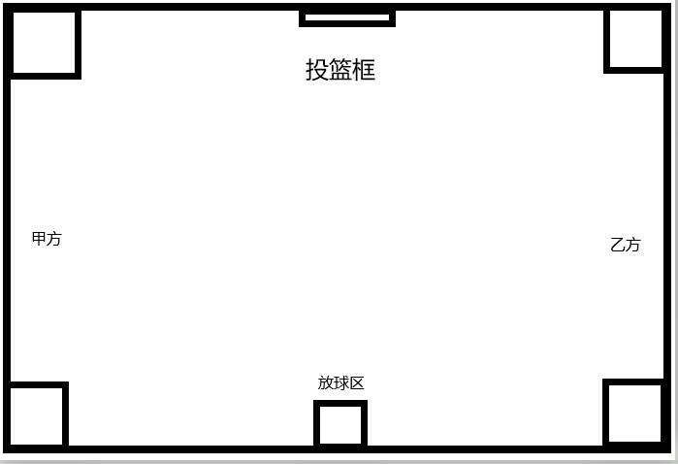

**图1 比赛场地示意图**

3.2 机器人比赛场地的地面 ，四周由直径30mm线管围边，篮板高为600 mm，正中间有高为400 mm，内径为230mm的篮框。

3.3场上左右两边分别是甲方和乙方的机器人启动区。

3.4 比赛所使用的球是泡棉球，其直径为63mm。两种颜色各6只球，自动阶段每台机器各带一球，其他球放在中间方框内。

**4. 任务说明**

4.1 参赛队先让机器人自动完成投篮，每台机器人自带球一只，自行决定完成一次投篮，比赛时间为1分钟内。

4.2 然后参赛队使用手动控制器控制机器人完成比赛，比赛时间为2分钟。

4.3 比赛时容许合理的战术上对抗，机器人有损坏一律拿出场外维修，时间不停表。

4.4 机器人一次只能携带一只篮球进行投掷，球出边框把球放入中间方框内。

4.5 场地上的球可以多次拾起进行投掷，投掷进对方的颜色球算对方进球。

**5. 机器人**

本节提供设计和构建机器人的原则和要求。参赛前所有机器人必须通过检查。

5.1 在启动区内，机器人静止时外形最大尺寸不得超过长250mm、宽250mm、高300mm。在开始比赛后，机器人可以超出此尺寸限制。

5.2 每台机器人重量不超过1.2kg，结构件为搭建积木，所用主控制只能一只、电机及传感器使用数量不限。

5.3 机器人上的所有零部件必须可靠固定，尽量不脱落在场地上。

5.4 为了安全，机器人所使用的直流电源电压不得超过10V。

5.5 不允许使用有可能损坏竞赛场地的危险元件。

**6. 记分**

双方比赛的得分，根据得分多少确定胜负。获胜队伍得3分，平局各得1分，负方得0分。

**7. 犯规和取消比赛资格**

7.1 因抢先，第1次误启动将受到裁判员的警告，第2次将被取消比赛资格。

7.2 由于合理冲撞造成机器损坏的，机器人可移出场地修理。为了策略的需要而2次以上撞损对方是犯规行为,视情节严重的程度可能会被取消比赛资格。

7.3 如果教练在比赛的任何时候接触其参赛队的机器人，或干扰/妨碍裁判员的工作，参赛队将被取消比赛资格。

7.4 不听从裁判员的指示将被取消比赛资格。

7.5 在准备区或比赛区使用手机等通信器材，不管什么原因，将立即被取消比赛资格。

**8. 其它**

8.1 比赛期间，凡是规则中没有说明的事项由竞赛裁判委员会决定。

8.2 竞赛裁判委员会对此规则进行解释与修改。

常州市2022年机器人竞赛“机器人抗疫”

一、比赛场地

场地尺寸为220X120cm（图1），黑色引导线宽度为2.5cm，场地上共有6个用矩形框标出的任务区，场地下方中间位置有一个30*30cm的基地。

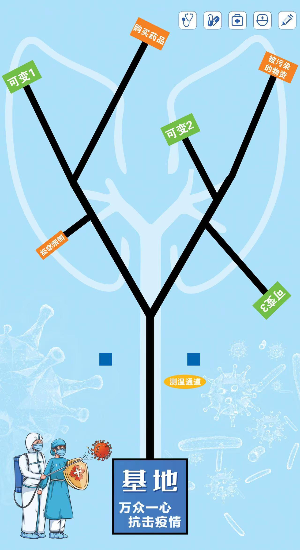

**图1 场地示意**

二、机器人要求

1. 必须使用塑料材质的拼插式结构，不得使用扎带、螺钉、铆钉、胶水、胶带等辅助连接材料。

2. 每台机器人只允许使用共计不超过 4个电机（不允许使用舵机）。每台机器人允许使用的传感器种类、数量不限，不允许使用集成灰度。

3. 每台机器人电池电压不得高于9V，不得使用升压、降压、稳压等电路。

4. 机器人初始尺寸不得大于 30*30*30cm（长*宽*高），离开基地后，机器人的结构可以自行伸展。

三、任务及得分

**1. 通过体温检测门**

1.1 体温检测门位于基地出发后引导线的两侧，机器人完全穿越体温检测门，检测门不倒得40分。

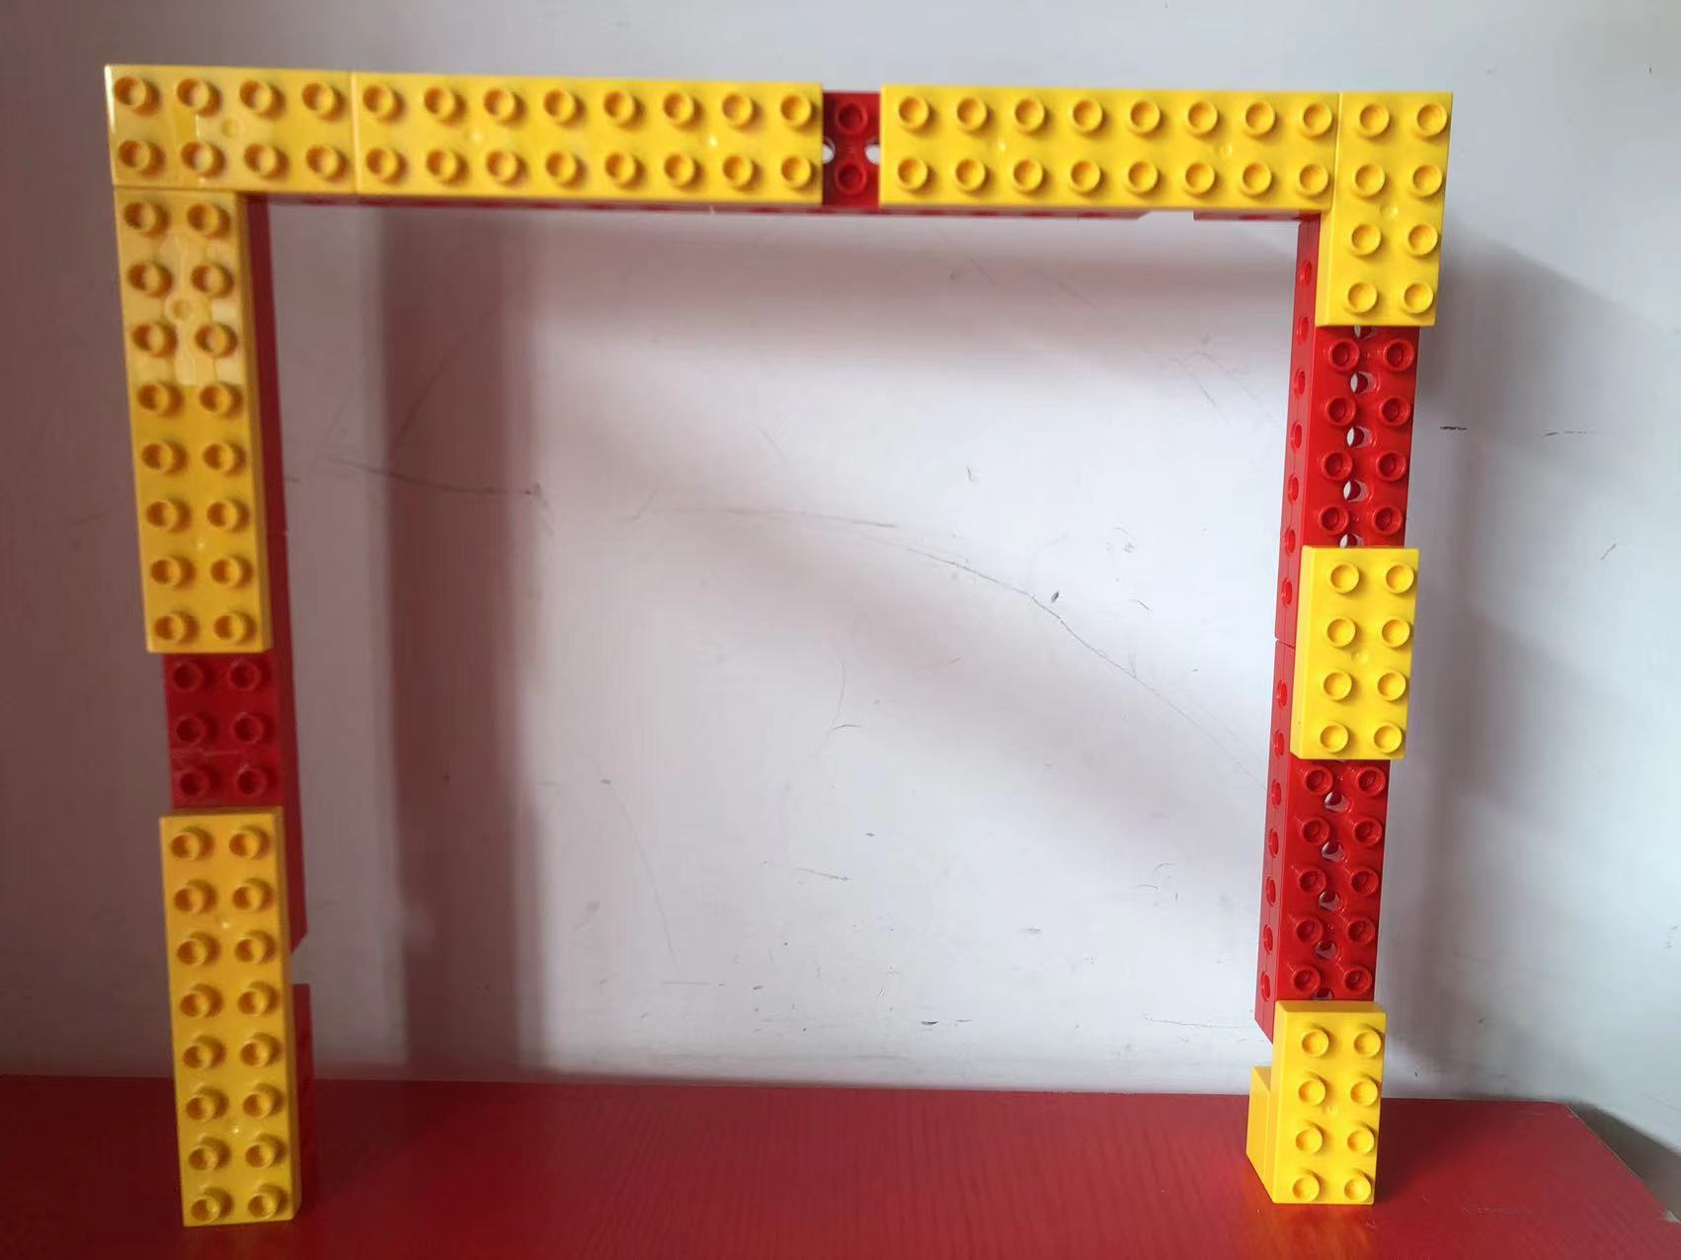

**2. 购买药品**

2.1“购买药品”道具固定在场地上方指定位置，转柄水平放置，药品框紧贴任务支架。

2.2 机器人转动转柄得药品框升起，药球脱离任务模型掉到场地中20分/个。

2.3 机器人将药球收集回基地，则每个加计10分。

转轴水平

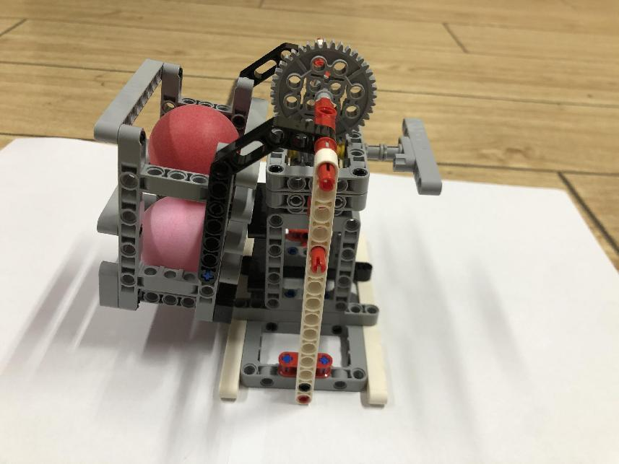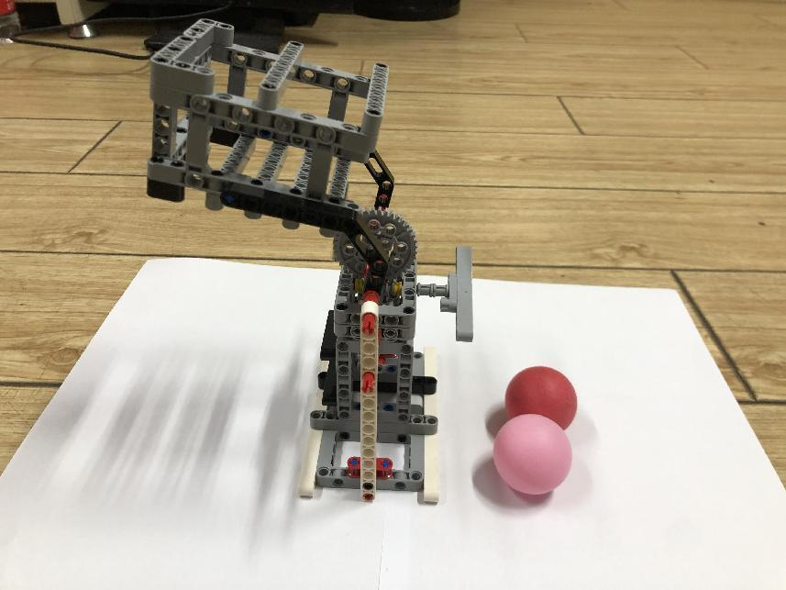

**完成状态**

**初始状态**

**3. 移至隔离酒店**

3.1 场地可变区域内固定有一座隔离酒店

3.2 机器人将道具“人”送入隔离酒店，酒店长宽高为12、9、3厘米，人的一部分必须接触酒店内地面，若“人”直立在酒店里得60分，其他情况得30分。

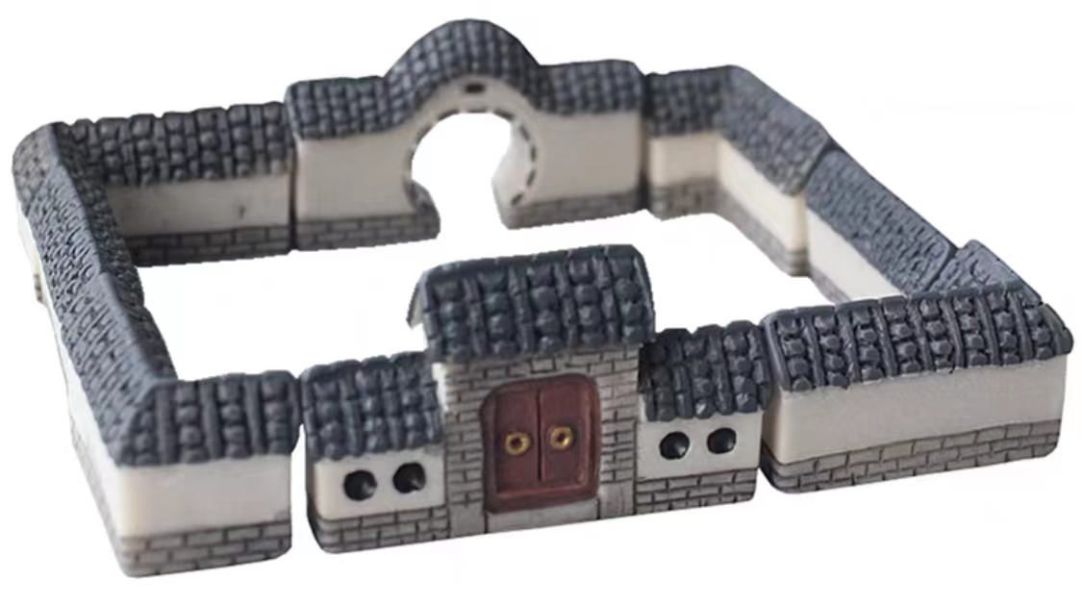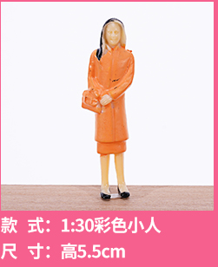

**4. 转移污染物资**

4.1 场地右上角一处有块被污染的物资，长宽高都为3.5厘米，物资正对黑色引导线。

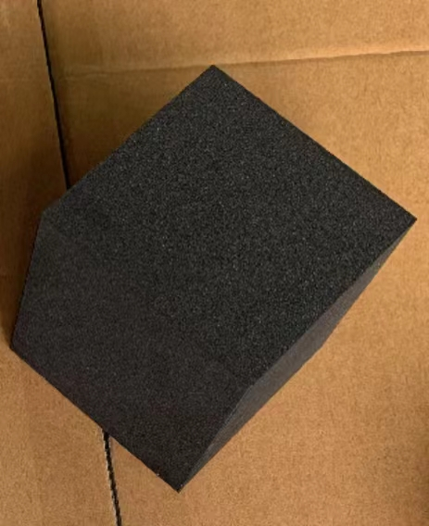4.2 机器人需要将污染的物资移动到指定的可变位置点，且垂直投影需完全在可变位置框内，即得60分

**5. 开启防疫通道**

5.1 场地上固定设有一个防疫通道，起始时闸门完全挡住引导线。

5.2 机器人需要按动按杆，使通道完全开启，道具右侧的梁完全收紧在底板的7孔梁内，即得40分

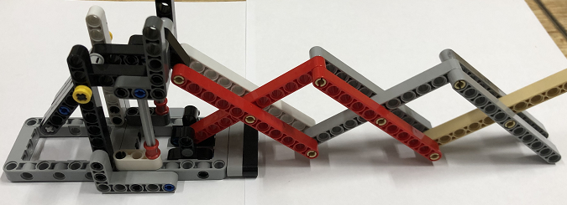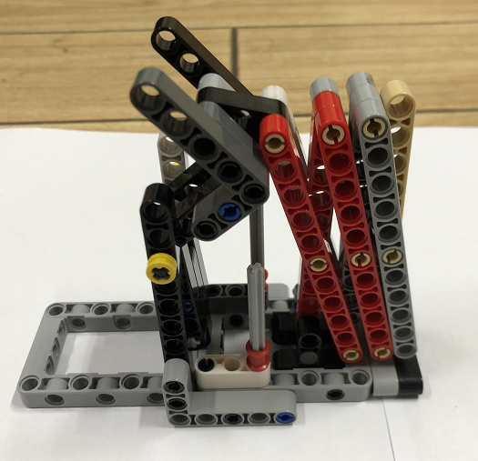

初始状态

完成状态

**6. 抗疫终将胜利**

6.1学生自制抗议胜利标致放置在机器显眼处，机器人完全通过测温门后在任意位置原地转动至少2圈，即得40分。（此任务必须为最后一个完成任务）。

7. 机器人在基地学生可以手动，在基地外学生碰触机器人为重启，不重启奖励总分为40分，重启一次扣10分，第5次碰触机器人比赛结束。

四、模型位置说明

6个任务中，“移至隔离酒店”和“转移污染物资”为可变任务，其余均为固定任务，任务模型的方向均设为利于机器人完成的方向。

五、比赛

1. 每支参赛队由1名学生组成。

2. 赛前调试时间60分钟，每支参赛队比2轮，每轮150秒，2轮分数相加即为最终成绩。

3. 比赛场地上可变任务位置赛前抽签决定,小学、初中、高中三个组别分别抽签。

4. 所有场次的比赛结束后，每支参赛队各场得分之和作为该队的总成绩，按总成绩对参赛队排名；如果两轮总分一样，按两轮总时间少的胜。

常州市科学技术协会 2022年3月3日印发